上海建桥学院办事指南 |  | B10006
教学业务经费报销事项指南 |  | 教职工办事
办事项目描述
上海建桥学院教职工教学业务经费报销事项
办事机构
机构名称：财务处 | 办事地点： 图书馆S502室
接待时间：工作日，每周一至周五上午8:30-11:30，下午13:00-16:00
办理形式：本人现场办理或委托办理 | 咨询电话：38128305
受理人员：周伟 | 受理人工号：14972
办理对象与资格
教职工
携带材料及表格
1、报销单
2、教学业务经费本。

办理程序及期限
办理程序：
- 申办人在建桥官网的财务处页面下载专区栏下载并打印相关报销单；
- 申办人将原始单据正确粘贴在粘贴单上面；
- 申办人在报销单上准确填写报销支出内容并签字；
- 将报销单交予院（系）或部门负责人审批签字；
- 申办人携带与报销内容相对应的“教学业务经费本”和经审批的报销单交予财务审核；
- 财务处出纳支付报销款项。（现金超过2000元以上的，请提前一天与财务预约。）
办理期限：
当场办理。
收费标准及依据
不收费
办理依据
查询方式
该事项为当场受理事项，不需查询。
投诉监督
办事机构投诉电话：38128251
学校规范办事服务监督电话：58137893
办事指南编号： B10006 初次制订时间：2011-12-19，最近一次修订：2016-03-30

附件：
办事流程图
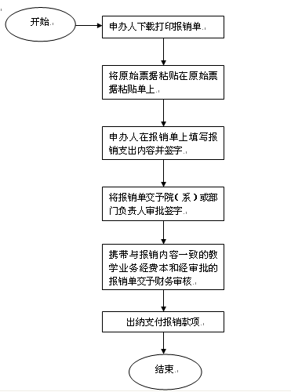
对办事流程不清楚的，可拨打咨询电话咨询。

